

初中数学公式定理大全

目 录

[1.有理数的分类 1](#_Toc524783470)

[2.绝对值 1](#_Toc524783471)

[3.图形的认识 1](#_Toc524783472)

[4.整式乘法 2](#_Toc524783473)

[5.数据分析 3](#_Toc524783474)

[6.分式的运算 3](#_Toc524783475)

[8.等式与不等式的区别 5](#_Toc524783476)

[9.一元一次方程与一元一次不等式的区别 5](#_Toc524783477)

[10.一元一次不等式组解集的基本类型 6](#_Toc524783478)

[11.二次根式 6](#_Toc524783479)

[12.解直角三角形 7](#_Toc524783480)

[13.四边形 7](#_Toc524783481)

[14.一次函数 9](#_Toc524783482)

[15.反比例函数 10](#_Toc524783483)

[16.一元二次方程 11](#_Toc524783484)

[17.图形的相似 12](#_Toc524783485)

[18.相似三角形 12](#_Toc524783486)

[19.锐角三角函数 14](#_Toc524783487)

[20.二次函数 15](#_Toc524783488)

[21.圆 17](#_Toc524783489)

[22.概率及其计算 20](#_Toc524783490)

**初中数学公式定理大全**

数学部分

# 1.有理数的分类

(1)按数的“整分性”分类 (2)按数的“正负性”分类

 

# 2.绝对值

绝对值的代数定义

# 3.图形的认识

直线、射线、线段之间的区别

|  |  |  |  |
| --- | --- | --- | --- |
|  | **直线** | **射线** | **线段** |
| 图形 |  |  |  |
| 表示方法 | 直线AB或直线*l* | 射线AB或射线*l* | 线段AB或线段*l* |
| 端点个数 | 0个 | 1个 | 2个 |
| 延伸方向 | 向两边无限延伸 | 向一边无限延伸 | 不能延伸 |
| 有关性质 | 两点确定一条直线 | 无 | 两点之间，线段最短 |

# 4.整式乘法

（1）同底数幂的乘法: (m、n都是正整数）

（2）幂的乘方： (m、n都是正整数）

（3）积的乘方： (n是正整数）

（4）底数的推广：

①

②

（5）乘法公式：

（6）平方差公式常见的变化形式：

①位置变化： 

②符号变化： 

③系数变化： 

④指数变化： 

⑤增项变化： 

⑥增因式变化：



⑦连用公式变化：



（7）完全平方公式常见的变化形式：

①

②

③

④

⑤

⑥

⑦

# 5.数据分析

平均数与方差公式

|  |  |
| --- | --- |
| **名称** | **公式** |
| 平均数 |  |
| 加权平均数 |  |
| 方差 | *n* |

# 6.分式的运算

(1) 分式的基本性质：① 

②

③ ， 

(2)分式的乘法：

(3)分式的除法：

(4)分式的加减法：



(5)分式的乘方：

(6)同底数幂的除法：

(7)零指数幂：*a0=1(a≠0)*

(8)负整指数幂：

(9) 解分式方程的一般步骤：

①去分母：在方程左右两边都乘以最简公分母，化为整式方程.

②解方程：解整式方程.

③验根：把整式方程的根代入最简公分母，若结果为零，则这个根是方程的增根，必须舍去.

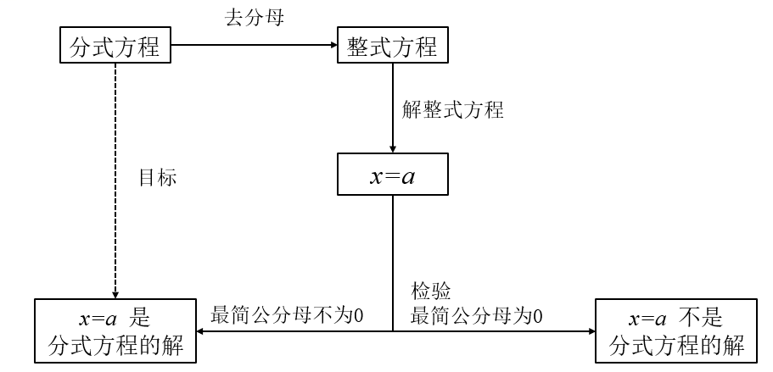

# 7.全等三角形

证明三角形全等的常见思路：

(1)已知两边：

(2)已知一边一角：

(3)已知两角：

# 8.等式与不等式的区别



＞

# 9.一元一次方程与一元一次不等式的区别



# 10.一元一次不等式组解集的基本类型



# 11.二次根式

(1)二次根式的性质

① ②

与的区别与联系

|  |  |  |  |  |
| --- | --- | --- | --- | --- |
| 公式 | 意义 | 字母*a*的取值范围 | 运算结果 | 联系 |
|  |  | *a*可为任意实数 |  | 当时， |
|  |  |  | *a* |

(2)二次根式的乘法：

(3)二次根式的除法：

(4)商的算术平方根：

# 12.解直角三角形

(1)常用的性质

①直角三角形中有一个是直角.

②直角三角形中两个锐角互余.

③直角三角形中，30̊角所对的边等于斜边的一半.

④直角三角形中，斜边上的中线等于斜边的一半.

⑤直角三角形勾股定理：（为直角边，为斜边）

⑥角平分线性质：角平分线上的点到角两边的的距离相等

⑦角平分线的性质的逆定理：角内部到这个角的两边距离相等的点在角平分线上

(2)判定直角三角形的方法：

①证明三角形中有一个角为直角.

②证明三角形中两个锐角互余.

③证明三角形三边满足勾股定理().

# 13.四边形

(1)多边形常用公式：

(2)正方形、矩形、菱形和平行四边形的关系：

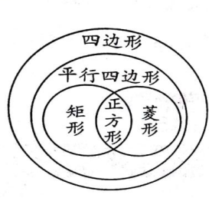

(3)四边形的性质和判定

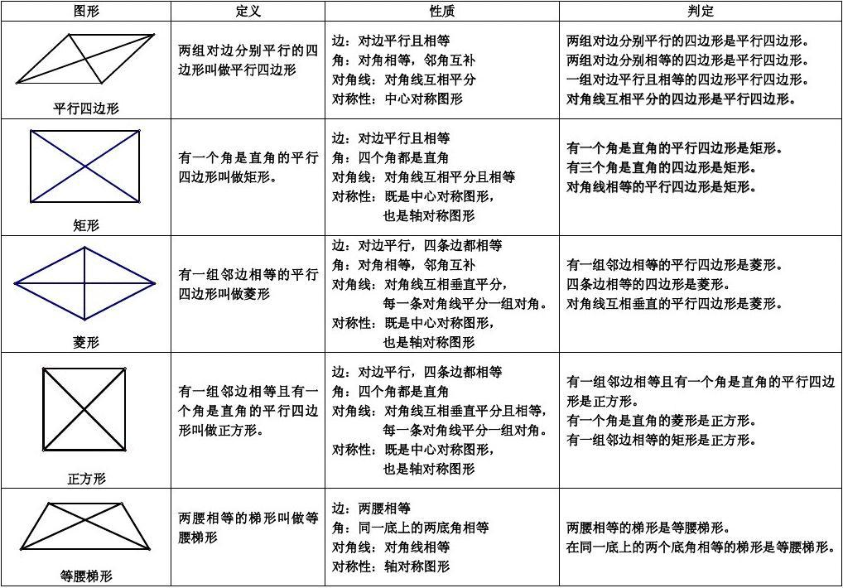

# 14.一次函数

(1)一次函数的性质

|  |  |  |  |  |
| --- | --- | --- | --- | --- |
| *k*、*b*的符号 | | 函数图象 | 图象的位置 | 性质 |
| *k＞0* | *b＞0* |  | 图象过  第一、二、三象限 | *y*随*x*增大而  增大 |
| *b＜0* |  | 图象过  第一、三、四象限 |
| *k＜0* | *b＞0* |  | 图象过  第一、二、四象限 | *y*随*x*增大而  减小 |
| *b＜0* |  | 图象过  第二、三、四象限 |

(2)待定系数法求函数解析式的一般步骤

①设出含有待定系数的函数解析式

②把已知条件（自变量与函数的对应值）带入解析式，得到关于待定系数的方程或方程组；

③解方程或方程组，求出待定系数；

④将求得的待定系数得知带入解析式.

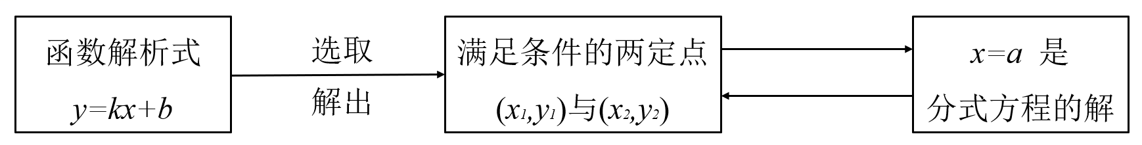

# 15.反比例函数

|  |  |  |
| --- | --- | --- |
| 公式 |  | |
| k的符号 | *k＞0* | *k＜0* |
| 图像 |  |  |
| 性质 | ①*x*的取值范围是，*y*的取值范围是.  ②函数两个分支分别在第一、第三象限内，在每个象限内，*y*随*x*的增大而减小 | ①*x*的取值范围是，*y*的取值范围是.  ②函数图像的两个分支分别在第二、第四象限内，在每个象限内，*y*随*x*的增大而增大 |
| 反比例函数的图像既是轴对称图形，又是中心的对称图形.它有两条对称轴，分别是直线和，对称中心是坐标原点（0，0） | |
| k的几何  意义 | 过双曲线上任意一点引*x*轴或*y*轴的垂线，垂线与坐标原点所围成的图形面积为： |  |

# 16.一元二次方程

(1)解一元二次方程的方法

①因式分解法

②直接开平方法

③配方法

④公式法

(2)一元二次方程跟与系数的关系

韦达定理

重要变形：

①；

②；

③；

④

⑤；

⑥

# 17.图形的相似

(1)线段的比

①比例线段的性质

②黄金分割比：

# 18.相似三角形

(1)相似三角形的几种图形

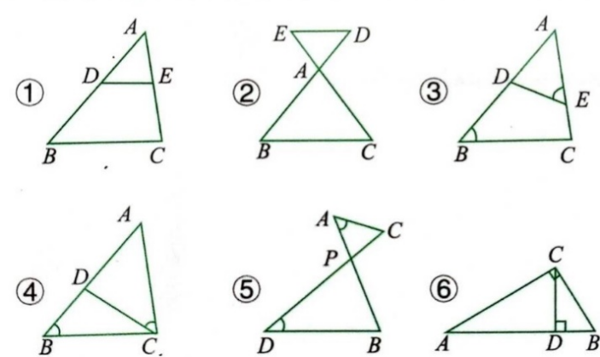

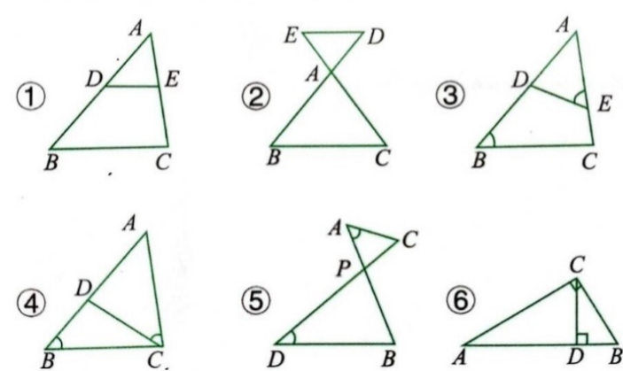

(2)证明三角形相似的常见思路

①已知一角对应相等，可再找：



②已有两边对应成比例，可再找：



③若两个三角形式等腰三角形，可再找：



④若两个三角形是直角三角形，可再找：



(3)相似三角形的性质





# 19.锐角三角函数

(1)特殊角的三角函数值

|  |  |  |  |  |
| --- | --- | --- | --- | --- |
| **三角函数** | ***α*** | **30°** | **45°** | **60°** |
| 正弦 | sin |  |  |  |
| 余弦 | cos |  |  |  |
| 正切 | tan |  | 1 |  |

(2)坡度：（*h*为坡面的铅垂高度，*l*为水平宽度）

(3)三角函数的关系

①同角三角函数之间的关系（为锐角）



②互为余角的三角函数关系



# 20.二次函数

(1) 二次函数的图像与性质

|  |  |  |  |
| --- | --- | --- | --- |
| **关系式** | | **一般式** | **顶点式** |
| 解析式 | |  |  |
| 图像形状 | | 抛物线 | |
| 开口方向 | | 当时，开口向上；当时，开口向下 | |
| 顶点坐标 | |  |  |
| 对称轴 | |  |  |
| 图像 | | 48910b725f7ae6f1  a＞0 | 7f676fe82aa04d92  a＜0 |
| 增减性 | a＞0 | 对称轴左侧，即或，*y*随*x*增大而减小；  对称轴右侧，即或，*y*随*x*的增大而增大 | |
| a＜0 | 对称轴左侧，即或，*y*随*x*增大而增大；  对称轴右侧，即或，*y*随*x*的增大而减小 | |
| 最值 | a＞0 | 当时， | 当时， |
| a＜0 | 当时， | 当时， |

(2)二次函数图像特征与*a、b、c、b2-4ac*之间的关系

|  |  |  |
| --- | --- | --- |
| **字母** | **字母的符号** | **图像的特征** |
| *a* | *a＞0* | 开口向上 |
| *a＜0* | 开口向下 |
| *b* | *b=0* | 对称轴为*y*轴 |
| *a、b*同号 | 对称轴再*y*轴左侧 |
| *a、b*异号 | 对称轴再*y*轴右侧 |
| *c* | *c=0* | 图象过原点 |
| *c＞0* | 与*y*轴正半轴相交 |
| *c＜0* | 与*y*轴负半轴相交 |
| *b2-4ac* | *b2-4ac=0* | 与*x*轴有唯一交点（即顶点） |
| *b2-4ac＞0* | 与*x*轴有两个不同的交点 |
| *b2-4ac＜0* | 与*x*轴无交点 |

(3)二次函数的图像平移规律

|  |  |  |  |
| --- | --- | --- | --- |
| **移动方向** | **平移前解析式** | **平移后解析式** | **简记** |
| 向左平移  *m*个单位 |  |  | 左加 |
| 向右平移  *m*个单位 |  |  | 右减 |
| 向上平移  *m*个单位 |  |  | 上加 |
| 向下平移  *m*个单位 |  |  | 下减 |

# 21.圆

1.与圆有关的常用定理

**垂径定理**：垂直于弦的直径平分弦，并且平分弦所对的两条弧.

推论：

1. 弦的垂直平分线经过圆心，并且垂直于弦所对的两条弧；
2. 平分弦（不是直径）的直径垂直弦，并且平分弦所对的两条弧.

如图，基于圆的对称性，下列五个结论：①弧*AB*=弧*CB*；②弧*AD*=弧*DB*；③*AE*=*BE*；④；⑤*CD*是直径，只要满足其中两个，另外三个结论也一定成立

**圆周角定理：**同一条弧所对的圆周角等于它所对的圆心角的一半

推论：

（1）同弧或等弧所对的圆周角相等；

（2）半圆（或直径）所对的圆周角是90°，90°的圆周角所对的弦是直径.

2.圆与直线的位置关系

|  |  |  |  |
| --- | --- | --- | --- |
| **位置关系** | **相离** | **相切** | **相交** |
| 图形 | ~U3$G}@U64(YY`N9_YKOKZA | WWO{_~Z9TBZIA$L073B5[K4 | DO~~~6@9W[$V0%HEYN6PA`B |
| 公共点个数 | 0 | 1 | 2 |
| d与r的关系 |  |  |  |

**切线的判定与性质**

性质：圆的切线垂直于过切点的半径.

判定：经过半径外端并且垂直于这条半径的直线是圆的切线.

3.三角形的外接圆与内切圆

|  |  |  |
| --- | --- | --- |
| 名称 | 外接圆 | 内切圆 |
| 描述 | 经过三角形各顶点的圆；外心是三角形三边中垂线的交点 | 与三角形各边都相切的圆；内心是三角形三条角平分线的交点 |
| 圆心名称 | 三角形的外心 | 三角形的内心 |
| 图形 |  |  |
| 性质 | 三角形外心到三角形各顶点的距离相等 | 三角形的内心到三角形各边的距离相等 |

**规律与方法：**

(1) 直角三角形的外接圆半径等于斜边的一半，内切圆的半径等于两直角边之和减去斜边的一半.

(2) 巧求三角形内切圆的半径：（*a*、*b*、*c*分别为的三边长）

4.与圆有关的计算

(1)弧长与扇形面积

弧长公式：（*n*为扇形圆心角度数，*r*为扇形半径）

扇形面积公式：（*n*为扇形圆心角度数；*r*为扇形半径；是扇形的弧长）



(2)弓形的面积

弦和弦所对的弧所围成的图形叫做弓形，利用扇形的面积和三角形的面积可求弓形的面积

如图①，当弓形ABM所含的弧是劣弧时，;

如图②，当弓形ABM所含的弧是优弧时，；

如图③，当弓形ABM所含的弧是半圆时，

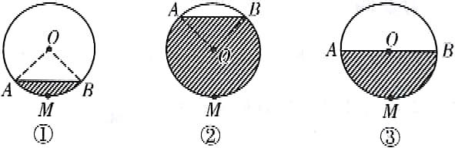 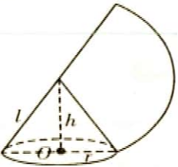

3.圆锥的侧面积和全面积

如右图，若圆锥的底面半径为*r*，母线长为*l*，则；



# 22.概率及其计算

(1)公式法： ；(2)列举法；（3）树状图法

**规律与方法**：

利用列表法和树状图法求概率的关键

1. 注意各种情况出现的可能性务必相同；
2. 其中某一事件发生的概率=

在考查各种情况出现的次数和某一事件发生的次数时不能重复也不能遗漏.